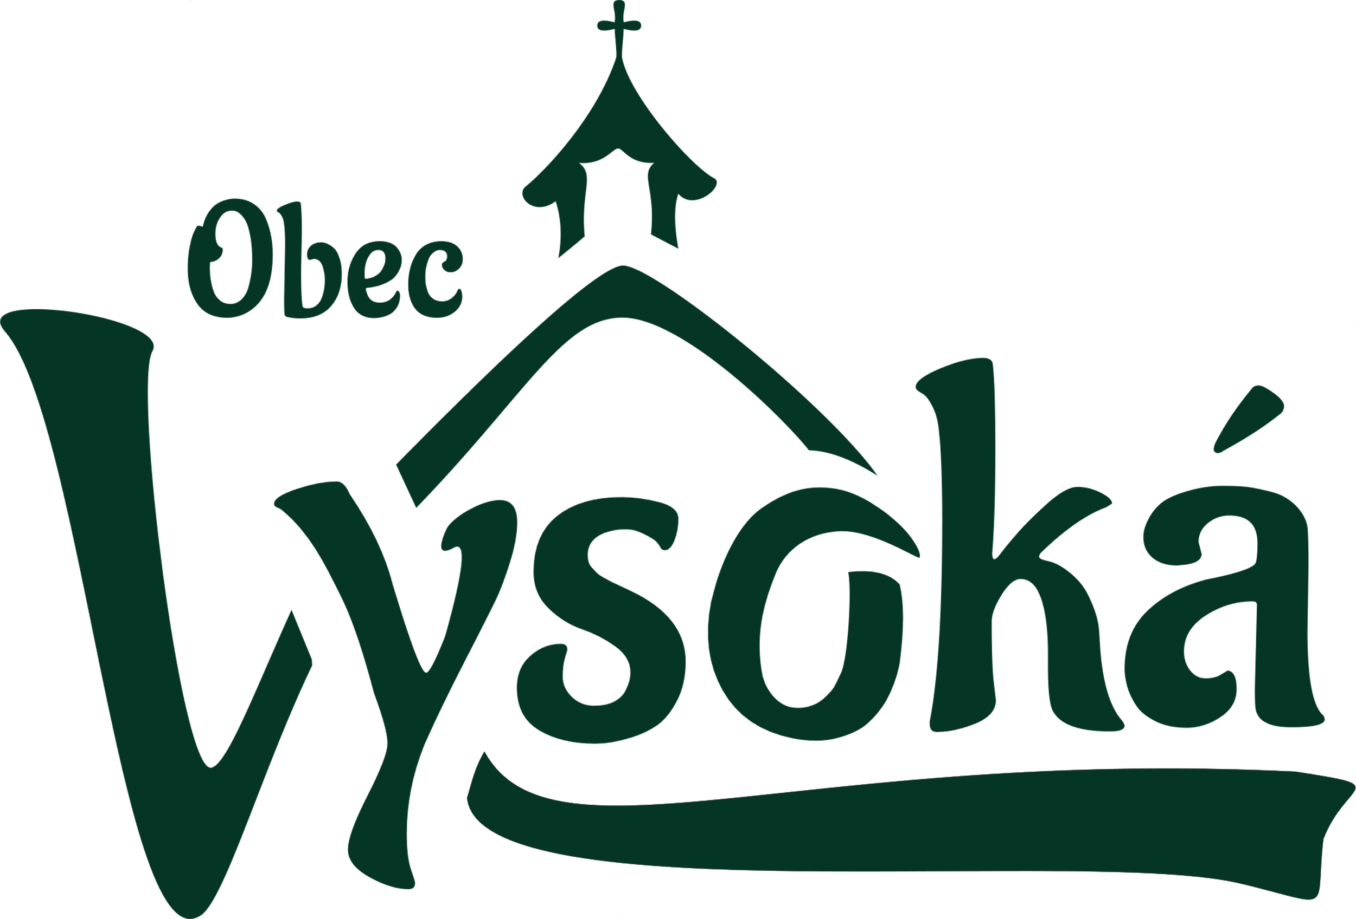

**OBEC VYSOKÁ**

**Zastupitelstvo obce Vysoká**

**Obecně závazná vyhláška obce Vysoká**

**o stanovení obecního systému odpadového hospodářství**

Zastupitelstvo obce Vysoká se na svém zasedání dne 6. 12. 2024 usnesením č. 5.10/2024 usneslo vydat na základě § 59 odst. 4 zákona č. 541/2020 Sb., o odpadech (dále jen „zákon o odpadech“), a v souladu s § 10 písm. d) a § 84 odst. 2 písm. h) zákona č. 128/2000 Sb., o obcích (obecní zřízení), ve znění pozdějších předpisů, tuto obecně závaznou vyhlášku (dále jen „vyhláška“):

**Čl. 1**

## **Úvodní ustanovení**

1. Tato vyhláška stanovuje obecní systém odpadového hospodářství na území obce Vysoká.
2. Každý je povinen odpad nebo movitou věc, které předává do obecního systému, odkládat na místa určená obcí v souladu s povinnostmi stanovenými pro daný druh, kategorii nebo materiál odpadu nebo movitých věcí zákonem o odpadech a touto vyhláškou[1].
3. V okamžiku, kdy osoba zapojená do obecního systému odloží movitou věc nebo odpad,   
   s výjimkou výrobků s ukončenou životností, na místě obcí k tomuto účelu určeném, stává se obec vlastníkem této movité věci nebo odpadu[2].
4. Stanoviště sběrných nádob je místo, kde jsou sběrné nádoby trvale nebo přechodně umístěny za účelem dalšího nakládání s komunálním odpadem. Stanoviště sběrných nádob jsou individuální nebo společná pro více uživatelů.

**Čl. 2**

**Oddělené soustřeďování komunálního odpadu**

1. Osoby, předávající komunální odpad na místa určená obcí, jsou povinny odděleně soustřeďovat následující složky:
2. *Biologické odpady rostlinného původu,*
3. *Papír,*
4. *Plasty včetně PET lahví (dále také „plasty“),*
5. *Sklo,*
6. *Kovy,*
7. *Nebezpečné odpady,*
8. *Objemný odpad,*
9. *Jedlé oleje a tuky,*
10. *Textil*
11. *Směsný komunální odpad*
12. Směsným komunálním odpadem se rozumí zbylý komunální odpad po stanoveném vytřídění podle odstavce 1 písm. a), b), c), d), e), f), g), h) a i).
13. Objemný odpad je takový odpad, který vzhledem ke svým rozměrům nemůže být umístěn do sběrných nádob.

**Čl. 3**

**Soustřeďování složek komunálního odpadu**

1. Papír, plasty, sklo, kovy, biologické odpady rostlinného původu, jedlé oleje a tuky a textil se soustřeďují do zvláštních sběrných nádob, kterými jsou barevně odlišené sběrné nádoby a kontejnery, velkoobjemový kontejner a dále pytle a kontejner sloužící pro sběr textilu v odpadovém režimu.
2. Zvláštní sběrné nádoby jsou umístěny na těchto stanovištích: Kontejnery na plasty, papír, sklo, kovy, nádoba na jedlé oleje a tuky a kontejner na textil na stanovišti za obecním úřadem, kontejnery na plasty, papír, sklo a biologické odpady rostlinného původu na stanovišti u hřiště.
3. Zvláštní sběrné nádoby jsou barevně odlišeny a označeny příslušnými nápisy:
4. *Biologické odpady rostlinného původu, barva hnědá*
5. *Papír, barva modrá,*
6. *Plasty, PET lahve, barva žlutá*
7. *Sklo, barva zelená,*
8. *Kovy, velkoobjemový kontejner s nápisem kovy,*
9. *Jedlé oleje a tuky, barva zelená s červeným víkem[3],*
10. *Textil, barva bílá a označení Textil eco.*
11. Do zvláštních sběrných nádob je zakázáno ukládat jiné složky komunálních odpadů, než pro které jsou určeny.
12. Zvláštní sběrné nádoby je povinnost plnit tak, aby je bylo možno uzavřít a odpad z nich při manipulaci nevypadával. Pokud to umožňuje povaha odpadu, je nutno objem odpadu před jeho odložením do sběrné nádoby minimalizovat.

## **Čl. 4**

## **Svoz nebezpečných složek komunálního odpadu**

1. Svoz nebezpečných složek komunálního odpadu je zajišťován minimálně 2x ročně jejich odebíráním na předem vyhlášených přechodných stanovištích přímo do zvláštních sběrných nádob k tomuto sběru určených. Informace o svozu jsou zveřejňovány na obecním webu a na výlepových plochách.
2. Soustřeďování nebezpečných složek komunálního odpadu podléhá požadavkům stanoveným v čl. 3 odst. 4 a 5.

**Čl. 5**

**Svoz objemného odpadu**

1. Svoz objemného odpadu je zajišťován 1x ročně jeho odebíráním na předem vyhlášených přechodných stanovištích přímo do zvláštních sběrných nádob k tomuto účelu určených. Informace o svozu jsou zveřejňovány na obecním webu a na výlepových plochách.
2. Soustřeďování objemného odpadu podléhá požadavkům stanoveným v čl. 3 odst. 4 a 5.

**Čl. 6**

**Soustřeďování směsného komunálního odpadu**

1. Směsný komunální odpad se odkládá do sběrných nádob. Pro účely této vyhlášky se sběrnými nádobami rozumějí:
2. *popelnice*
3. *velkoobjemový kontejner umístěný na stanovišti u hřiště*
4. *odpadkové koše,* *které jsou umístěny na veřejných prostranstvích v obci, sloužící pro odkládání drobného směsného komunálního odpadu.*
5. Soustřeďování směsného komunálního odpadu podléhá požadavkům stanoveným   
   v čl. 3 odst. 4 a 5.

**Čl. 7**

## **Nakládání s komunálním odpadem vznikajícím na území obce při činnosti právnických a podnikajících fyzických osob**

1. Právnické a podnikající fyzické osoby zapojené do obecního systému na základě smlouvy s obcí komunální odpad dle čl. 2 odst. 1 písm. a), b), c), d), předávají do zvláštních sběrných nádob na stanovišti u hřiště, komunální odpad dle čl. 2 odst. 1 písm. e) do kontejneru na kovy na stanovišti za obecním úřadem, komunální odpad dle čl. 2 odst. 1 písm. j) do velkoobjemového kontejneru na stanovišti u hřiště.
2. Výše úhrady za zapojení do obecního systému se stanoví 2 000,- Kč/rok.
3. Úhrada se vybírá jednorázově a to převodem na běžný účet obce.

**Čl. 8**

## **Nakládání s movitými věcmi v rámci předcházení vzniku odpadu**

1. Obec v rámci předcházení vzniku odpadu za účelem jejich opětovného použití nakládá s těmito movitými věcmi:

a) oděvy a textil

1. Movité věci uvedené v odst. 1 písm. a) lze odkládat v předem ohlášených termínech v budově obecního úřadu Vysoká.
2. Movitá věc musí být předána v takovém stavu, aby bylo možné její opětovné použití.

**Čl. 9**

## **Nakládání s výrobky s ukončenou životností v rámci služby pro výrobce**

## **(zpětný odběr)**

1. Obec v rámci služby pro výrobce nakládá s těmito výrobky s ukončenou životností:

a) baterie a akumulátory

1. Výrobky s ukončenou životností uvedené v odst. 1 lze předávat v budově obecního úřadu Vysoká.

**Čl. 10**

**Závěrečná ustanovení**

1. Nabytím účinnosti této vyhlášky se zrušuje obecně závazná vyhláška obce   
   č. 3/2021, o stanovení systému shromažďování, sběru, přepravy, třídění, využívání a odstraňování komunálních odpadů na území obce Vysoká, ze dne 3. 12.2021.

1. Tato vyhláška nabývá účinnosti dnem 1. 1. 2025*.*

……………………...………………. …………………………………………………….

*Dušan Hovorka*  Milan Křeček

místostarosta starosta

1. § 61 zákona o odpadech
2. § 60 zákona o odpadech
3. Jedlé oleje a tuky se odkládají do vyhrazené sběrné nádoby v uzavřených PET lahvích